ТЕХНИЧЕСКАЯ ДОКУМЕНТАЦИЯ

на ПО Табельный Учёт

ООО «Союз-Автодор»

2021 год

СОДЕРЖАНИЕ

1. ВВЕДЕНИЕ…………………………………………………………………………………………………………………………………3
2. АУНТИФИКАЦИЯ ПОЛЬЗОВАТЕЛЯ…………………………………………………………………………………………...8
3. СМЕНА ПОЛЬЗОВАТЕЛЯ …………………………………………………………………………………..………………………9
4. СОЗДАНИЕ НОВОГО ТАБЕЛЯ………………………………………………………………………………………………….14
5. УДАЛЕНИЕ ТАБЕЛЯ………………………………………………………………………………………………………………….22
6. СОЗДАНИЕ НОВОГО СОТРУДНИКА…………………………………………………………………………………………24
7. УДАЛЕНИЕ СОТРУДНИКА ИЗ ТАБЕЛЯ…………………………………………………………………………………….29
8. ИНФОРМАЦИЯ СОТРУДНИКА ……………….………………………………………………………………………………31
9. СОЗДАНИЕ ШАБЛОНА…………………………………………………………………………………………………………...34
10. ЗАПОЛНЕНИЯ ШАБЛОНА………………………………………………………………………………………………….…...41
11. УДАЛЕНИЕ ШАБЛОНА…………………………………………………………………………………………………………...45
12. ДОБАВЛЕНИЕ СОТРУДНИКА/ОВ В ТАБЕЛЬ…………………………………………………………………………...47
13. ЗАПОЛНЕНИЕ ТАБЕЛЯ ДАННЫМИ………………………………………………………………………………………..55
14. СТАТУС ТАБЕЛЯ……………………………………………………………………………………………………………………..60
15. НАСТРОЙКИ ПО……………………………………………………………………………………………..………………….….62
16. ДОПОЛНИТЕЛЬНЫЕ ВОЗМОЖНОСТИ ПО…………………………………………………………………………….64

**1.ВВЕДЕНИЕ**

ПО Табельный учёт разработан для заведения информации о отработанном времени сотрудника/ов.

Система состоит из экранов с разным функционалом (создание табелей, сотрудников, вставку данных за отработанные часы, удаление табелей, данных , и.т.д. ).

Начало работы на рабочей столе телефона кликнете по значку, и запустите программу ( рис.1-5).

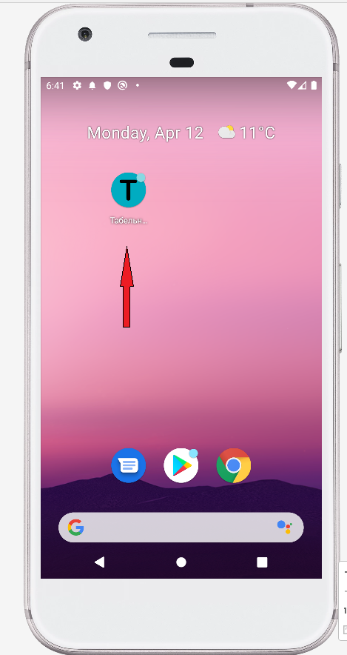

Рис.1(клик по значку программы ПО Табельный учёт)

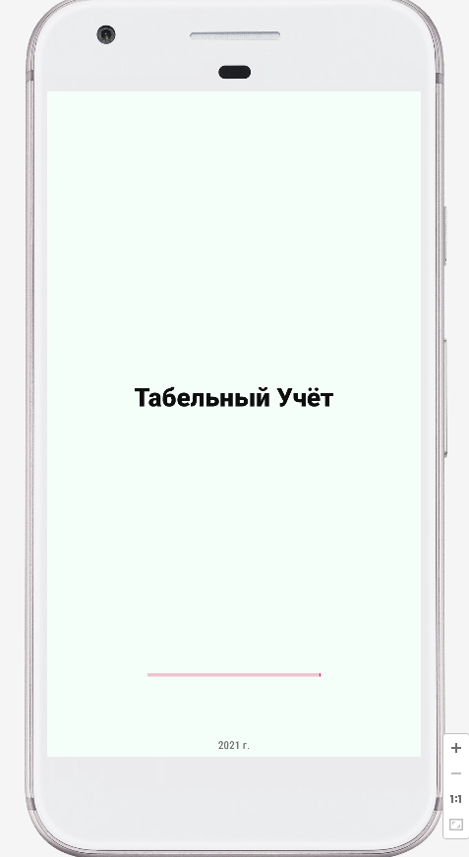

Рис.2(запуск приложения)

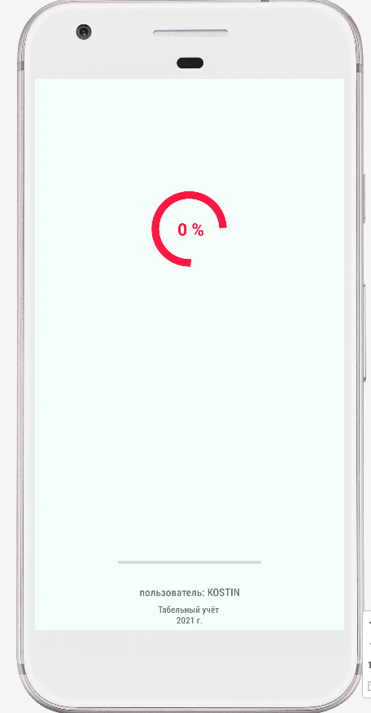

Рис.3(обмен данными с сервером при входе в систему

(вторая синхронизация фоновая после изменения данных))

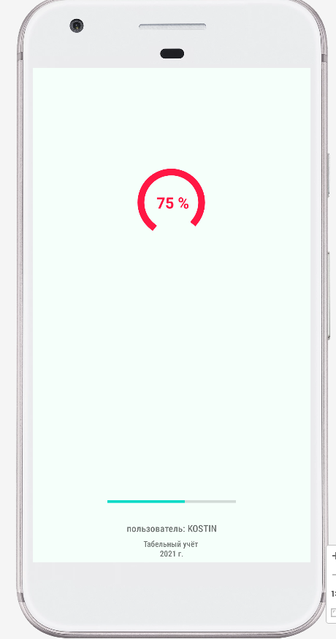

Рис.4(обмен данными с сервером)

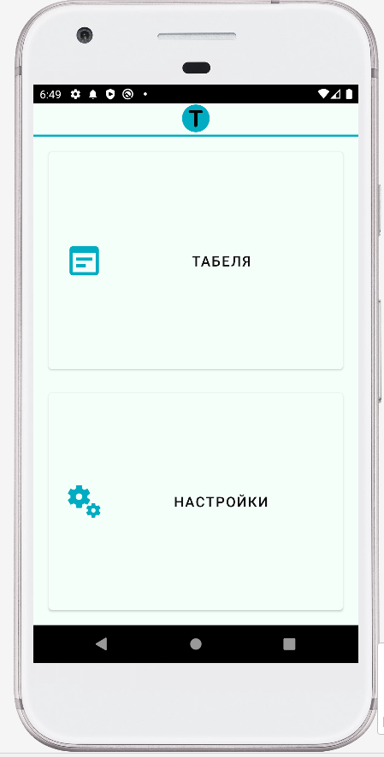

Рис.5(главный экран)

**2.** **АУНТИФИКАЦИЯ ПОЛЬЗОВАТЕЛЯ**

При первом запуске приложения появляется экран унификации пользователя один раз заполнить имя и пароль и войти в систему ( рис.6 ). Если вы не входили в приложение более 7 дней при запуске программа повторно надо будет заново занести имя и пароль.

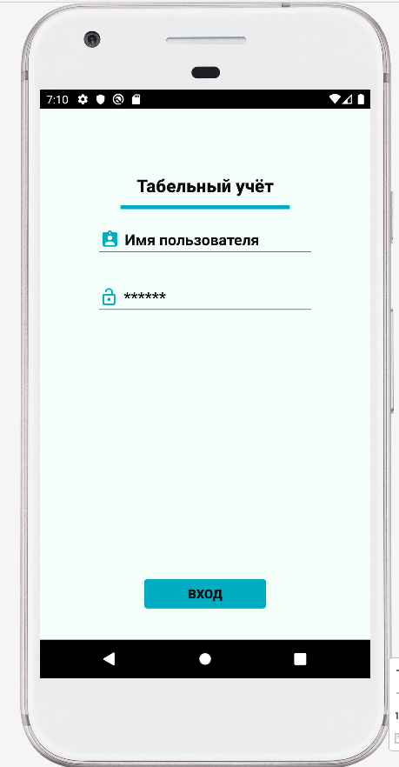

Рис.6(авторизация пользователя).

**3.СМЕНА ПОЛЬЗОВАТЕЛЯ**

Приложение поддерживает смену пользователя с текущего на любого другого зарегистрированного в системе и обратно (рис.7-10).

Кликните на зеленый значок как показано на ( рис.7-11) вы перейдёте в системное меню смены пользователя.

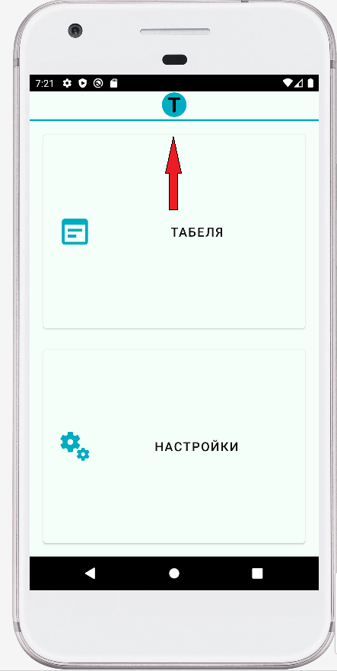

Рис.7(переход в системное меню смены пользователя)

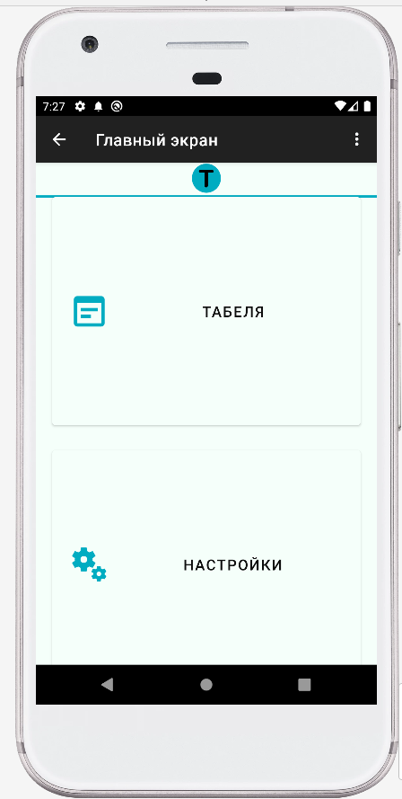

Рис.8( в системное меню нажмите на три точки).

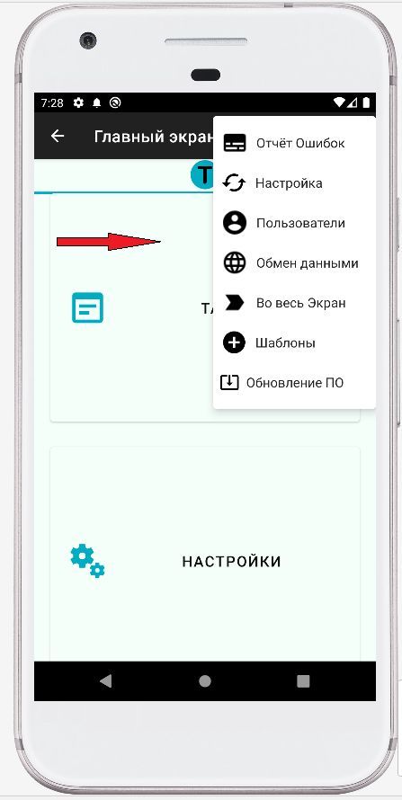

Рис.9( внутри системного меню ,выбираем Пользователи).

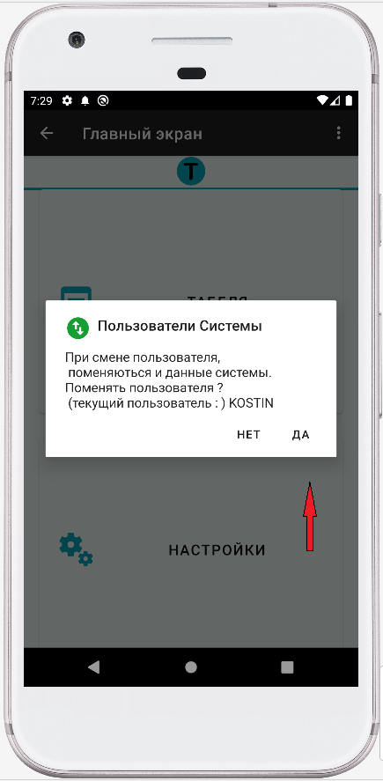

Рис.10(программа спросит вы точно хотите сменить пользователя, потому что со сменой пользователя сменяться и данные в системе).

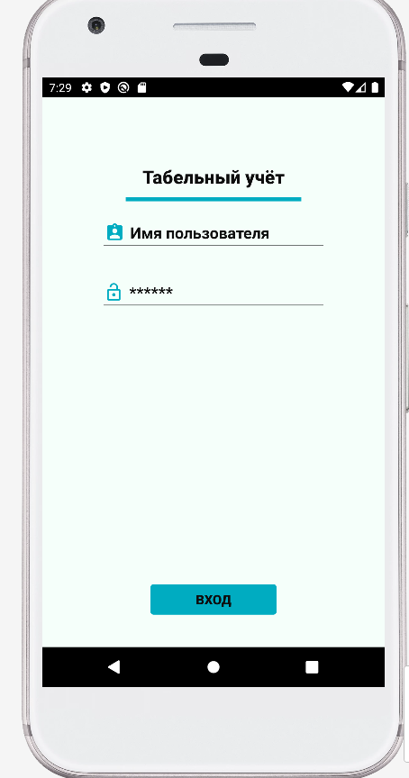

Рис.11(заполняем имя и пароль нового пользователя , или текущего и при этом данные на данного пользователя очиститься).

**5.СОЗДАНИЕ НОВОГО ТАБЕЛЯ**

На главном экране нажмите на кнопку Табеля и если вы еще не создавали табеля то , то в место табелей будет написано *в этом месяце табелей нет (создайте) ( рис.11),или если вы уже создавали табеля а их нет то тогда вы не выбрали в начале работы на Главном экране программы кнопку Настройки и не установили Организацию (рис.12-14).

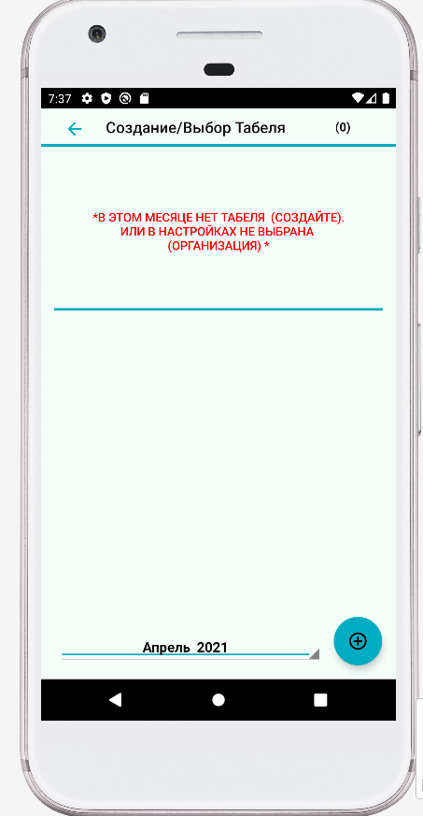

Рис.12(первый запуск , если или нет табелей и настройки организации).

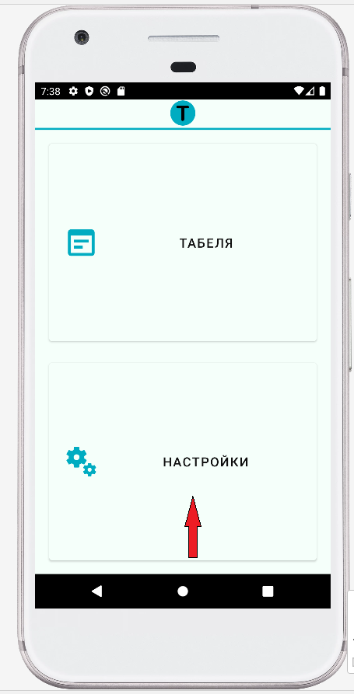

Рис.13(переход на выбор организации).

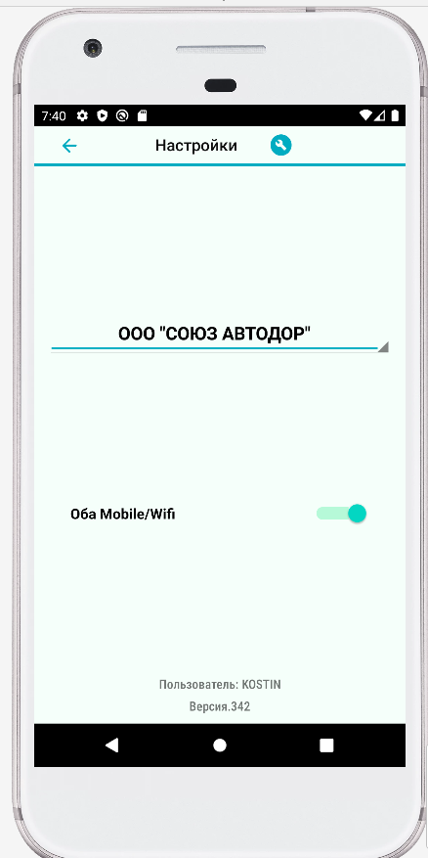

Рис.14(выбор организации).

**Для создания табеля,**

нажмите на круглую кнопку снизу справа выйдет календарь на котором выберете дату создание нового Табеле ( рис.15-19).

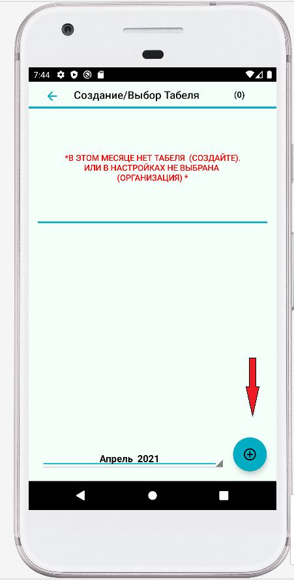

Рис.15(создание табеля).

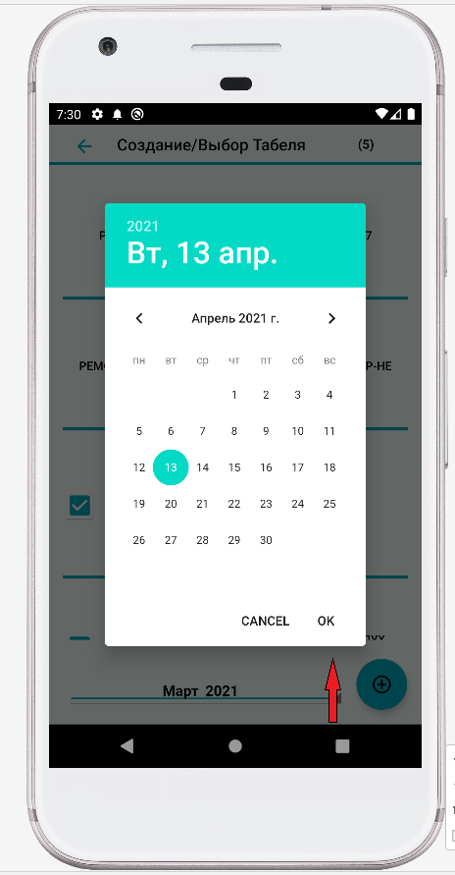

Рис.16(выбор даты для нового табеля).

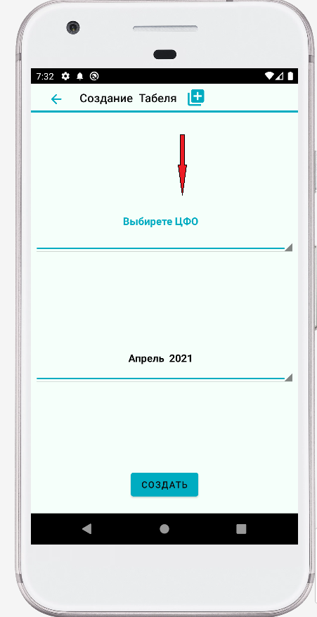

Рис.17(выбор цфо для нового табеля).

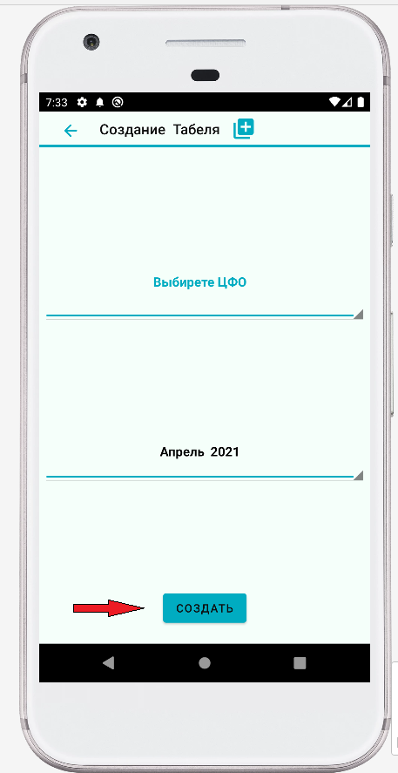

Рис.18( после выбор цфо нажмите кнопку СОЗДАТЬ).

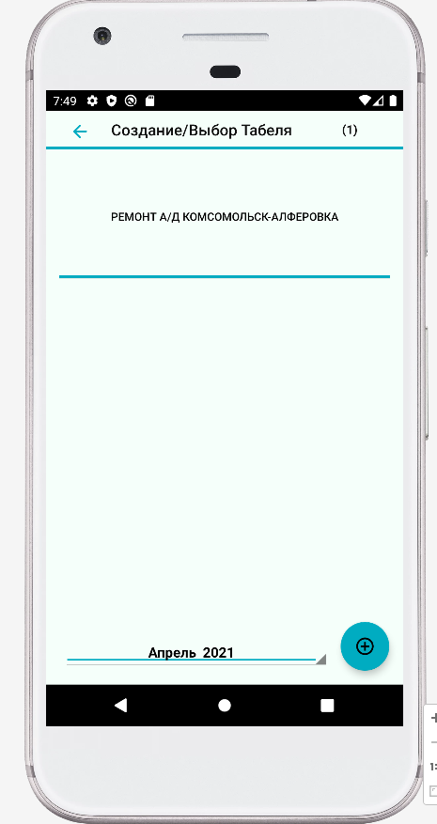

Рис.19( после создание программа перейдет на созданные табеля).

**6.УДАЛЕНИЕ ТАБЕЛЯ**

Для удаление нужно долгое нажатие на табель, который вы хотите удалить 2-3 секунды после этого выходит меню, которое вас спрашивает точно вы хоте удалить Табель (рис20-21).

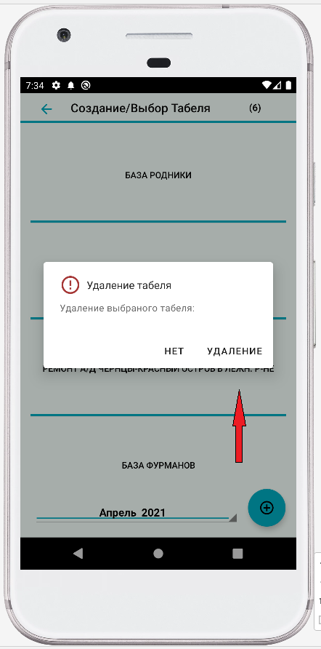

Рис.20( удаление табеля , после нажатия на УДАЛЕНИЕ табель удалиться).

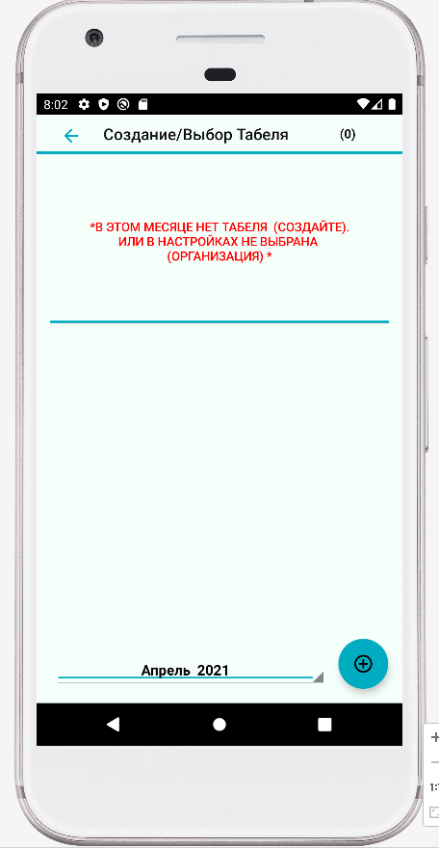

Рис.21( после удаление табеля).

**6.СОЗДАНИЕ НОВОГО СОТРУДНИКА**

Для создания нового сотрудника нужно сначала создать табель зайти в него и нажать на кнопку снизу справа (рис.22-23).

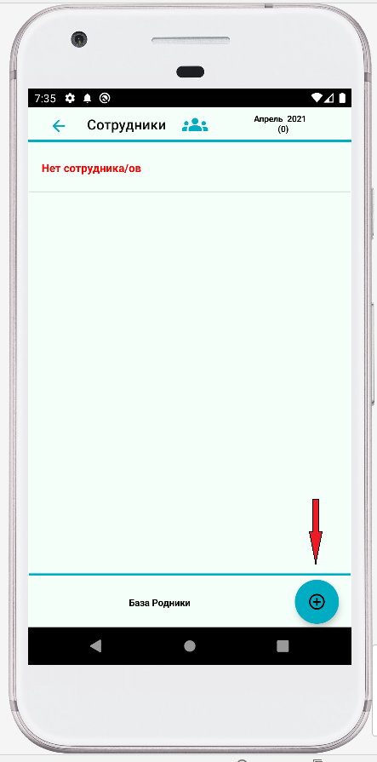

Рис.22( выбор создание сотрудника ).

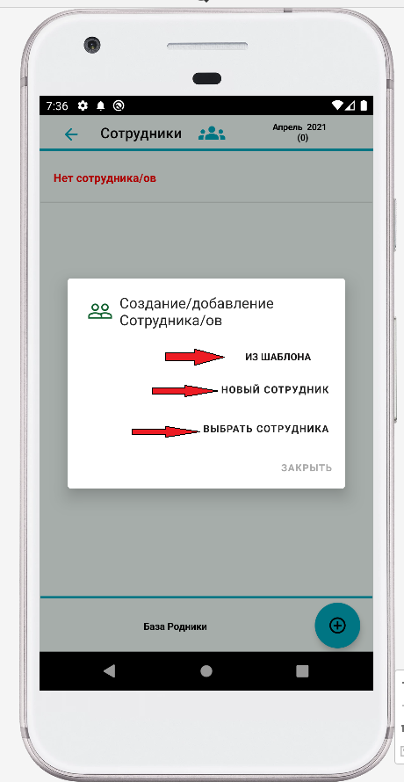

Рис.23( нужно выбрать НОВЫЙ СОТРУДНИК).

**При создании нового сотрудника есть,**

ряд правил ФИО не мене 5 символов, дата рождения кликнуть по полю или по значку и выйдет календарь (рис.21), СНИЛС не менее 10 символов, и последнее выбрать организацию (рис 24-26).

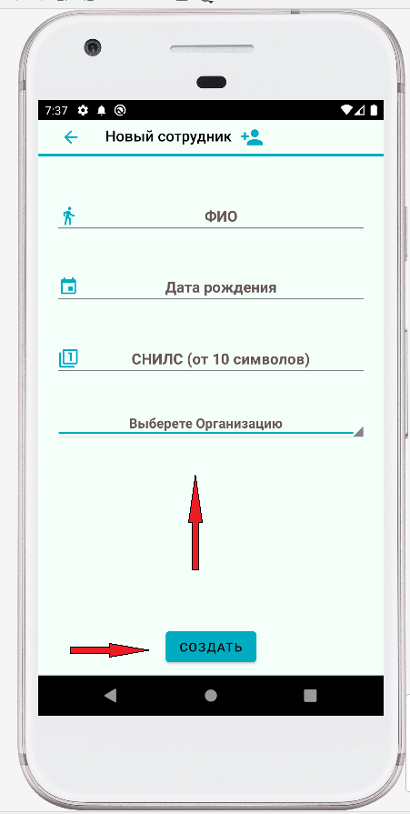

Рис.24( создание нового сотрудника , заполните все поля).

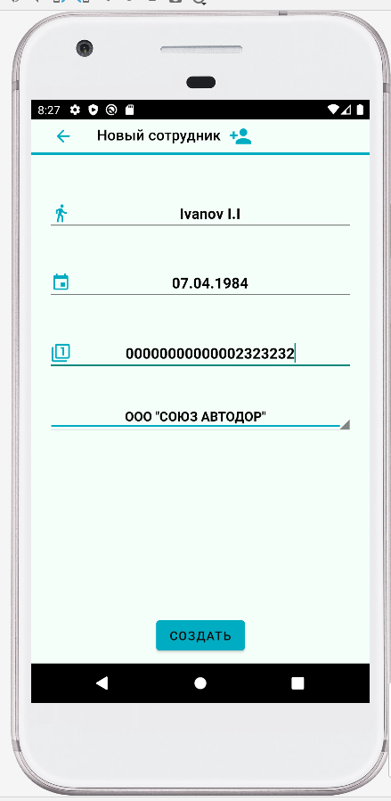

Рис.25( заполненный новый сотрудник, и нажат кнопку СОЗДАТЬ).

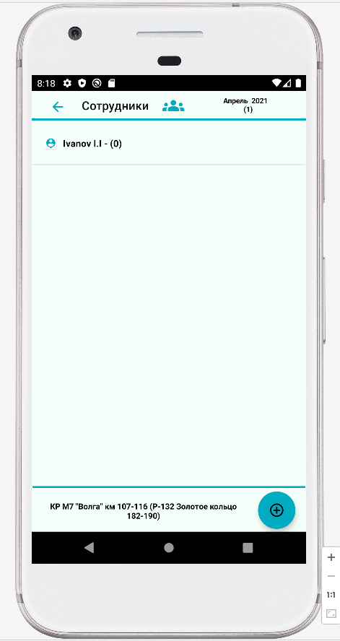

Рис.26( созданный новый сотрудник).

**7. УДАЛЕНИЕ СОТРУДНИКА ИЗ ТАБЕЛЯ**

Для удаления сотрудника надо на выбранного сотрудника долго нажать на него (2-3 секунды), и выйдет мню Удаление сотрудника выбрать удалить ( рис.27-28)

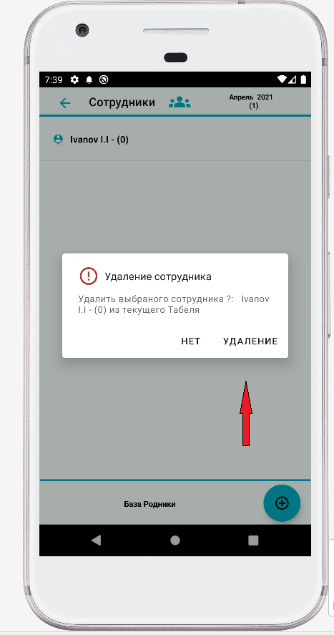

Рис.27( удаление выбранного сотрудника).

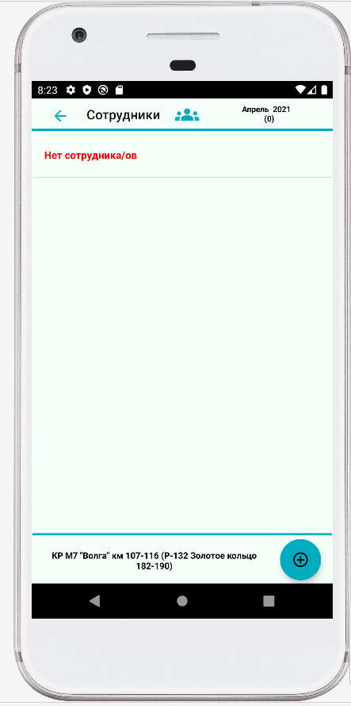

Рис.28( после удаление выбранного сотрудника).

**8.ИНФОРМАЦИЯ СОТРУДНИКА**

Получить информации о текущем сотруднике дата ряжения , спилс для этого надо зайти в сотрудника в табеле и кликнуть по его ФИО (рис 29-31).

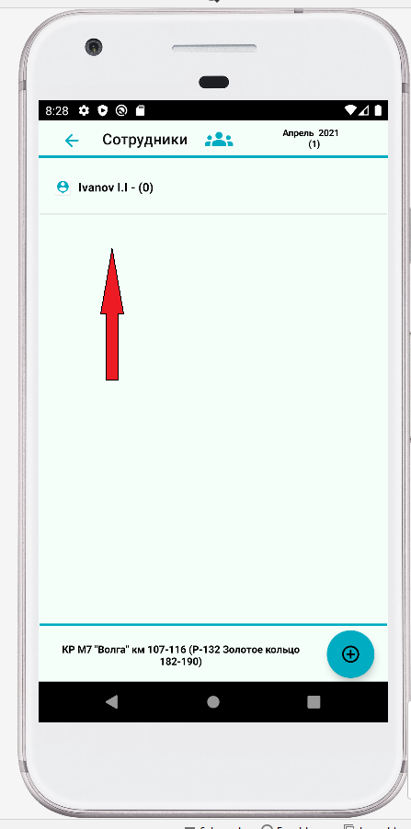

Рис.29(кликаем на сотрудника и переходим в его табель).

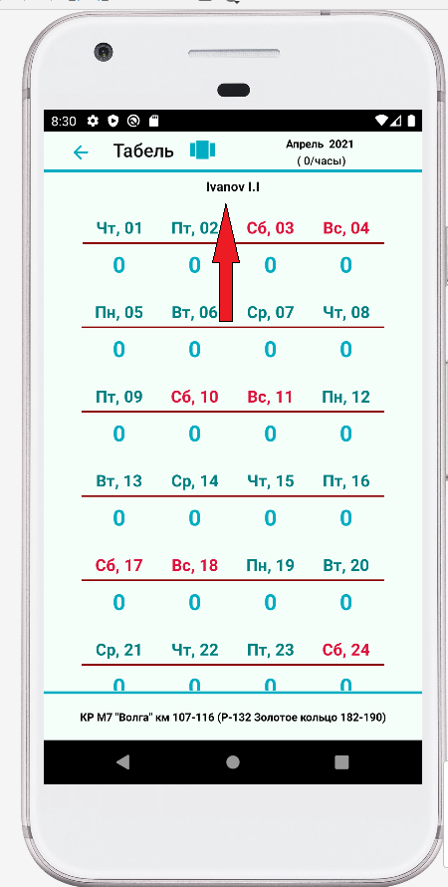

Рис.30(кликаем фио сотрудника и выходит информация по нему).

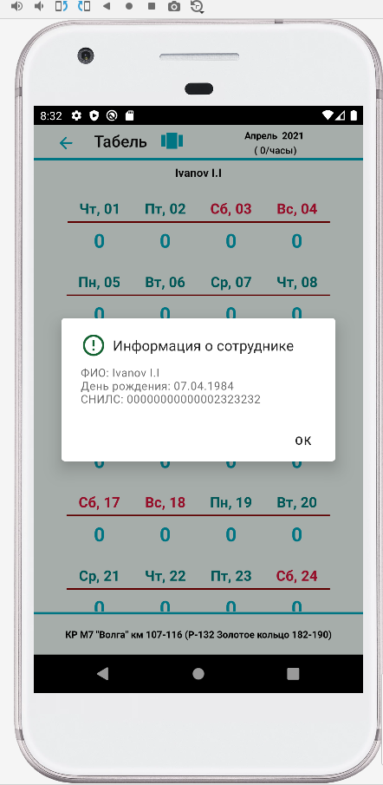

Рис.31(информация о сотруднике).

**10.СОЗДАНИЕ ШАБЛОНА**

Создание шаблона можно производить в двух местах из системного меню из табеля (рис.32-38)

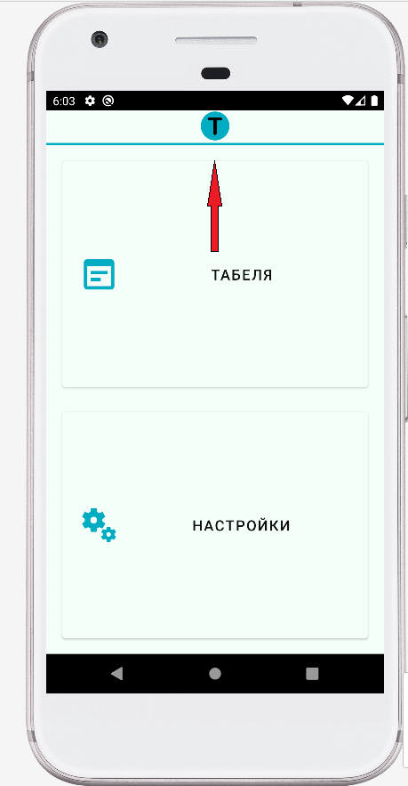

Рис.32(первый способ создание ШАБЛОНА из системного меню).

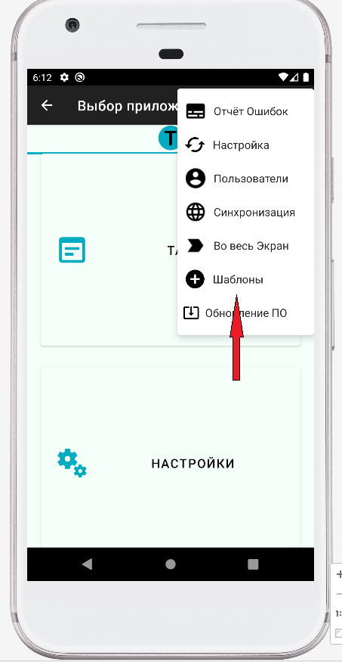

Рис.33(выберете пункт Шаблоны).

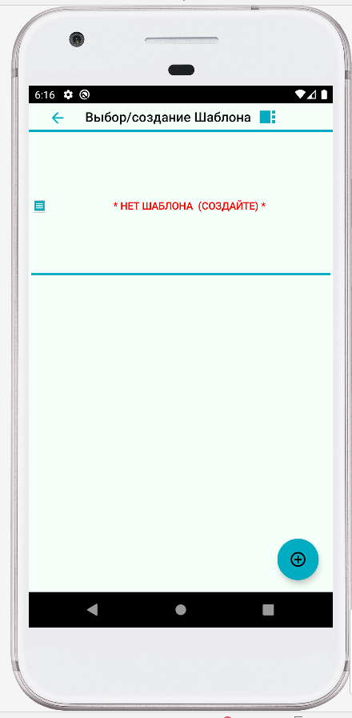

Рис.34(Если вы еще не создавали Шаблоны будет написано(*нет шаблонов создайте),далее нажмите на круглую кнопку снизу справа для создания ШАБЛОНА).

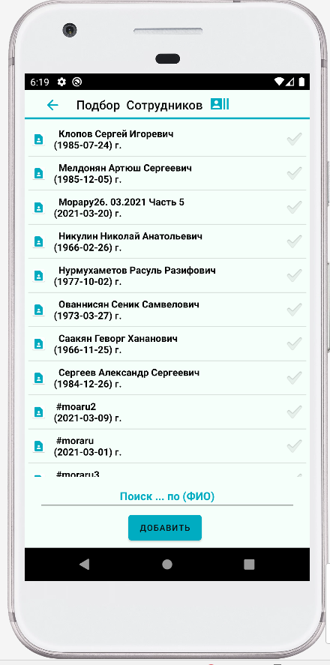

Рис.35(спрашивает у пользователя создать ШАБЛОН, выбираем да).

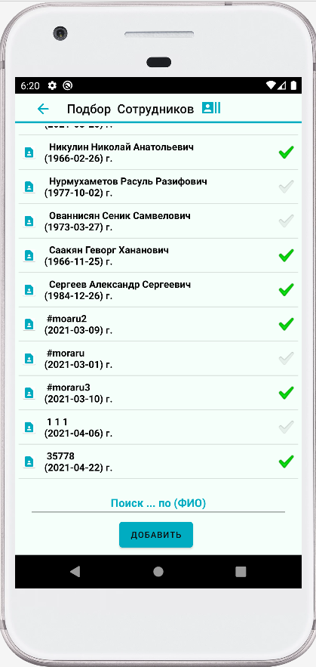

Рис.36(выбираем подходящих сотрудников для ШАБЛОНА и нажимаем добавить).

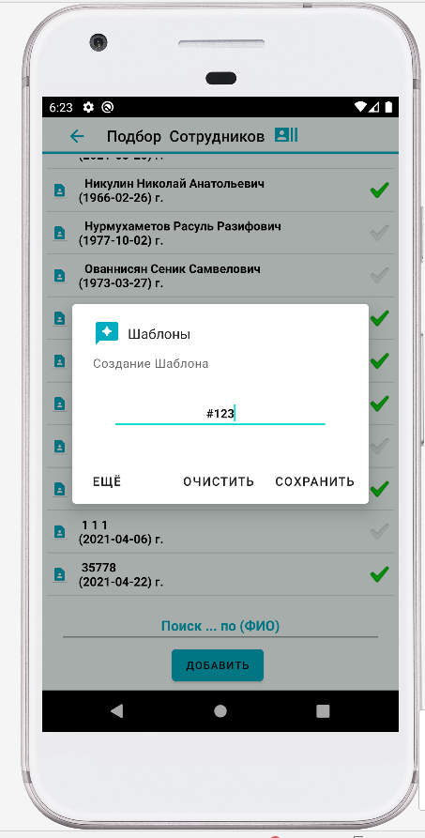

Рис.37(создаем названия ШАБЛОНА, и нажимает сохранить).

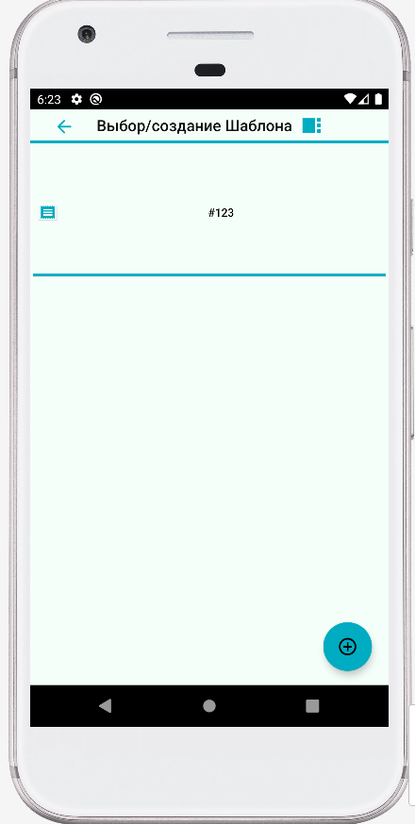

Рис.38(ШАБЛОН создан).

**11.ЗАПОЛНЕНИЯ ШАБЛОНА**

После создание шаблона мы можем еще добавить сотрудников в ШАБЛОН (рис.39-42)

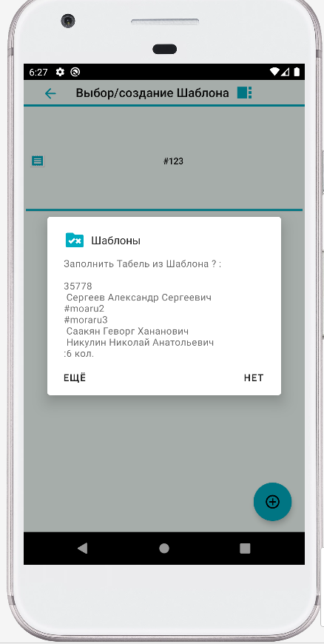

Рис.39( добавление в ШАБЛОН еще сотрудников, нажимаем ещё).

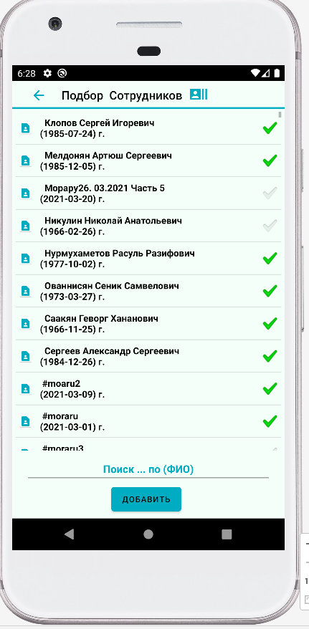

Рис.40( выбираем еще сотрудников и добавляем его в ШАБЛОН).

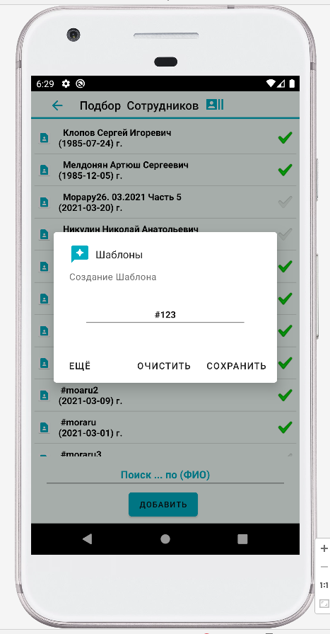

Рис.41( сохраняем в ШАБЛОН новых сотрудников (когда шаблон уже создан то название вписыванье не надо , оно уже будет в текстовой поле)).

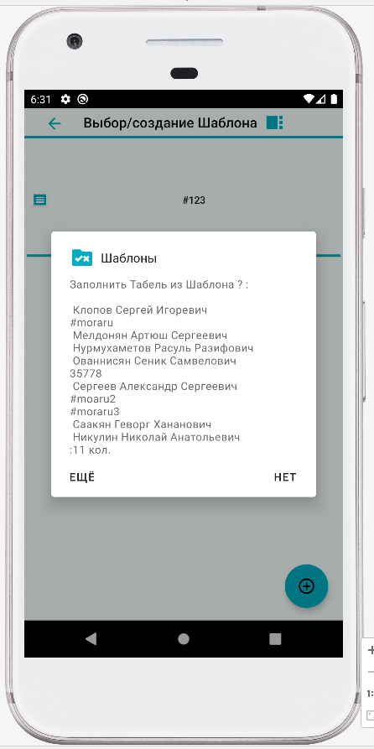

Рис.42( выбранные сотрудники в ШАБЛОНЕ)).

**12. УДАЛЕНИЕ ШАБЛОНА**

Удаление ШАБЛОНА нажимаем на нужный шаблон и держим (2-3 секунды), выходит меню с выбором удаление (рис 43-44).

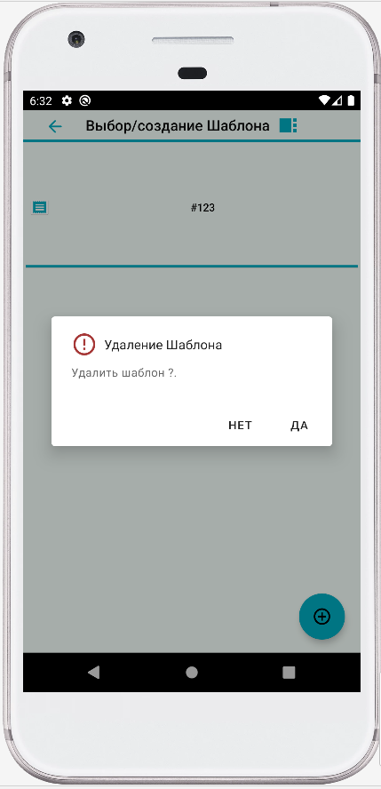

Рис.43( удаление ШАБЛОНА , выбираем да).

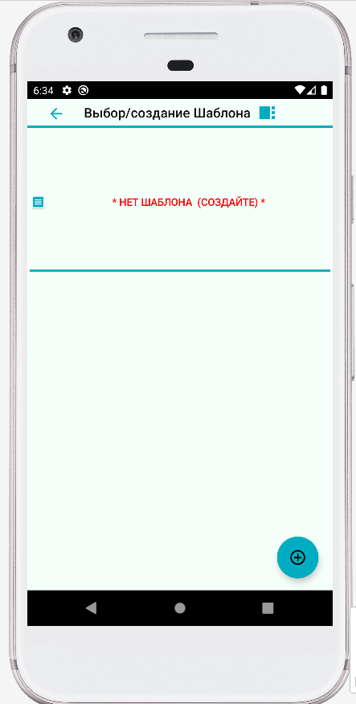

Рис.44( результат удаление ШАБЛОНА).

**9.ДОБАВЛЕНИЕ СОТРУДНИКА/ОВ В ТАБЕЛЬ**

Для добавления уже существующих сотрудников в табель надо зайти в табель и нажать на круглую кнопку снизу справа , существует три вида добавление как описывалось выше , создание нового сотрудника, добавление из справочника ФИО и добавление из Шаблона (рис.45-52).

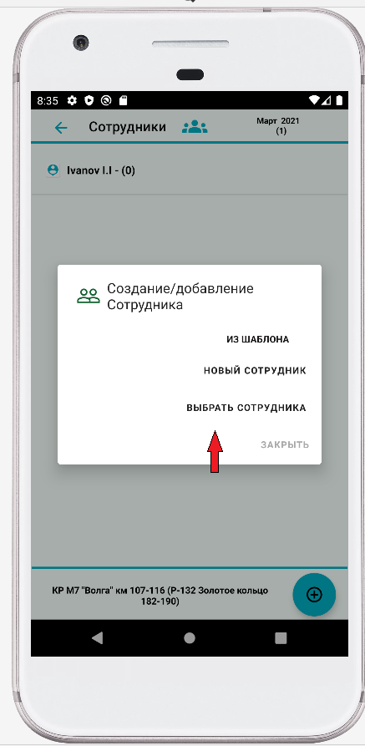

Рис.45(добавление в табель сотрудника/ов из шаблона из справочника фио).

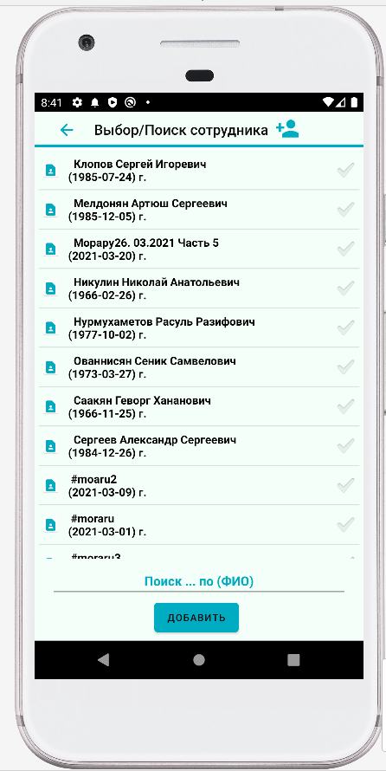

Рис.46(добавление в табель пункта ВЫБРАТЬ СОТРУДНИКА).

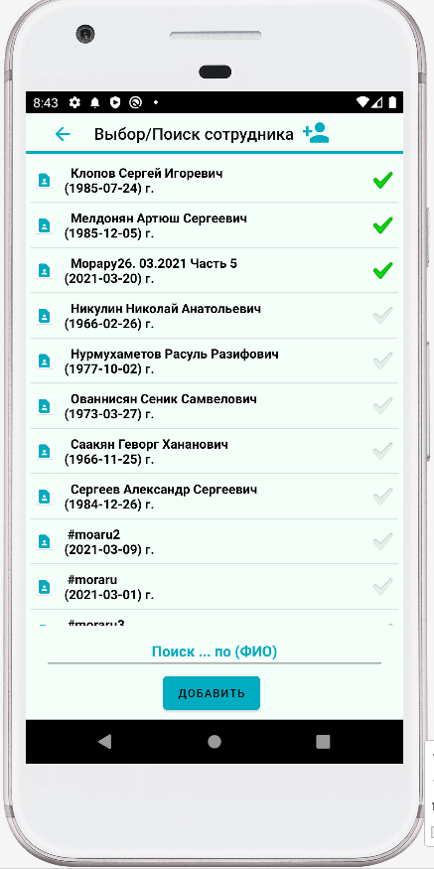

Рис.47 (кликаем по нужным вам сотрудникам ,выбранные сотрудники будут отмечаться зеленой галочкой (выбрать можно от одного до всего справочника фио) и далее нажать на кнопку ДОБАВИТЬ ).

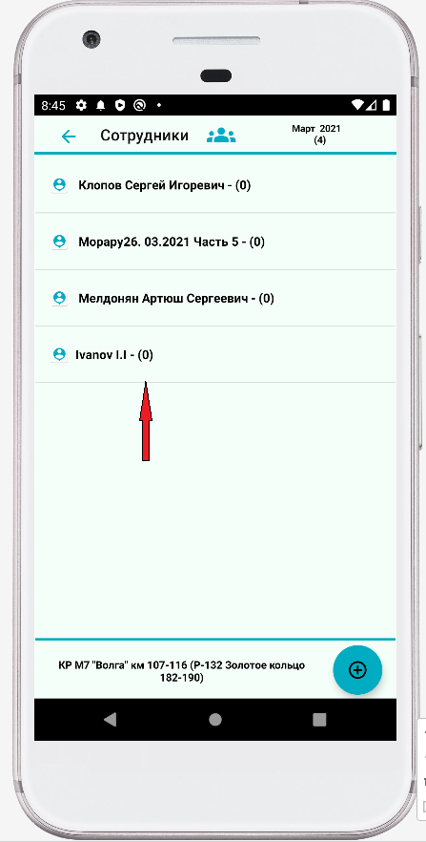

Рис.48(полученный результат после добавления нужных сотрудников , помимо данных ФИО через дефис указывается в табель у каждого сотрудника количество отработанных часов ).

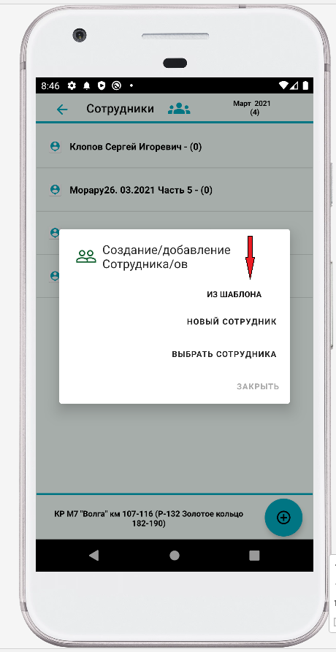

Рис.49(для добавления сотрудников выбираем пункт ИЗ ШАБЛОНА ).

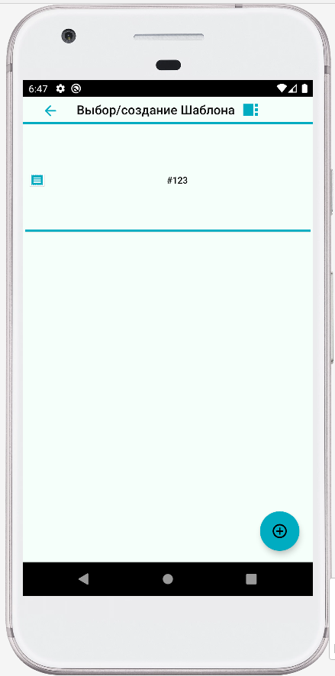

Рис.50 (выбираем нужный ШАБЛОН для добавления ).

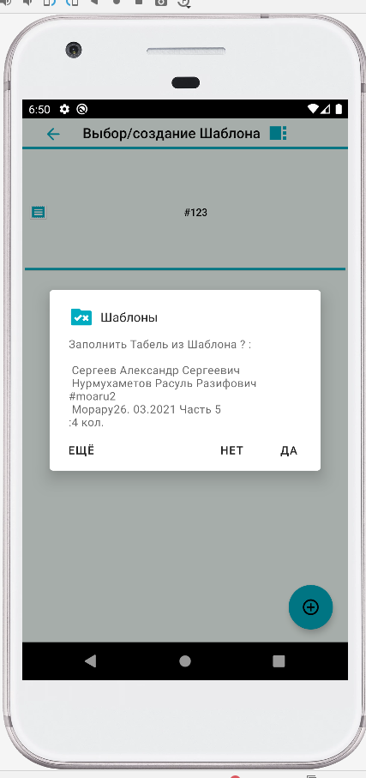

Рис.51 (для добавления сотрудников из ШАБЛОАН в табель нажмите ДА ).

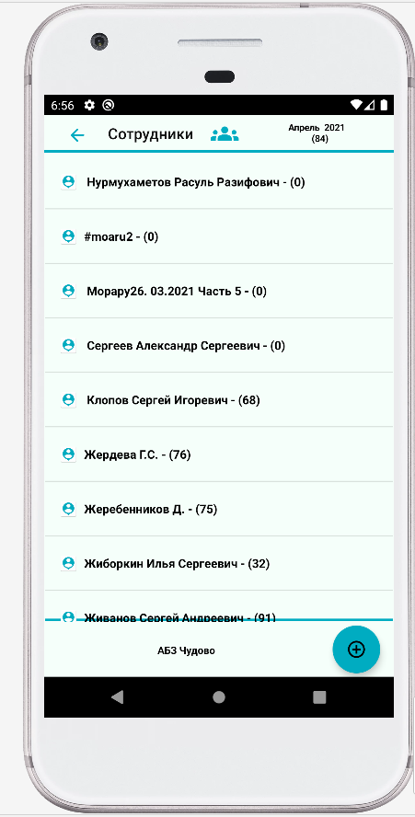

Рис.52(результат добавления сотрудников из ШАБЛОНА).

**13.ЗАПОЛНЕНИЕ ТАБЕЛЯ ДАННЫМИ**

Непосредственно заполнения данными в табеле сотрудника два варианта отработанные часы и метки табеля ( рис 53-57 ).

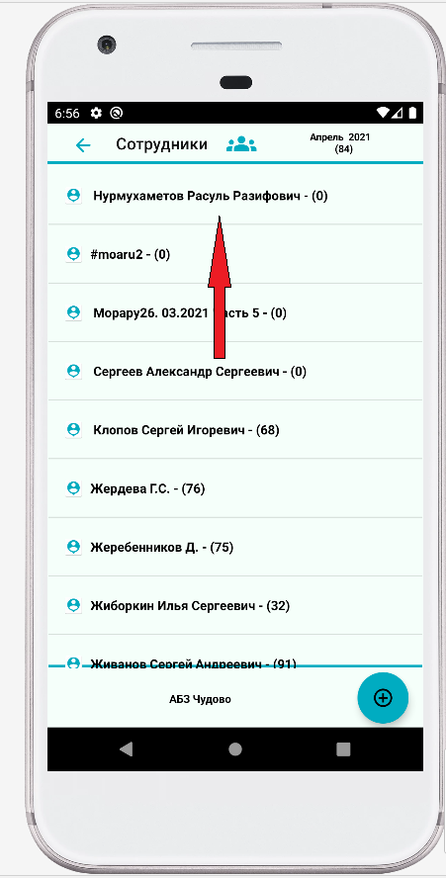

Рис.53(кликнем по выбранном сотруднику и перейдем в его данные).

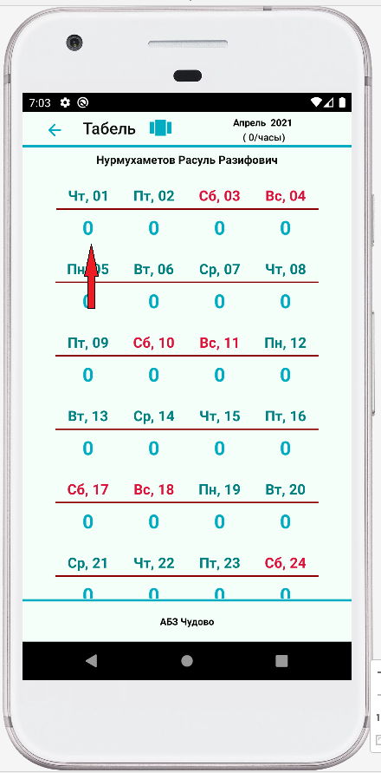

Рис.54(Чтобы заполнить данными красной стрелочкой указано, где находиться 0 , кликаем и вписываем отработанные часы значение можно вписать только не более 24 числа по количеству часов в сутках).

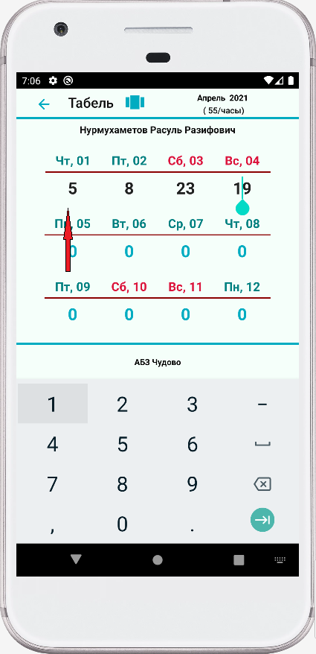

Рис.55(заполнили табель сотрудника отработанными часами , ниже запыления табеля МЕТКИ ТАБЕЛЯ).

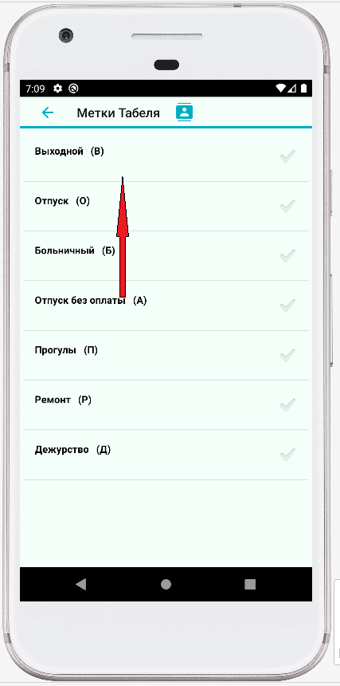

Рис.56(Для выбора МЕТКИ ТАБЕЛЯ на табеле, где данные ячейке нажимаем и удерживаем (2-3 секунды) и переходим на другое экран Метки Табеля и выбираем нужное значение и автоматически переходим обратно в выбранный табель ).

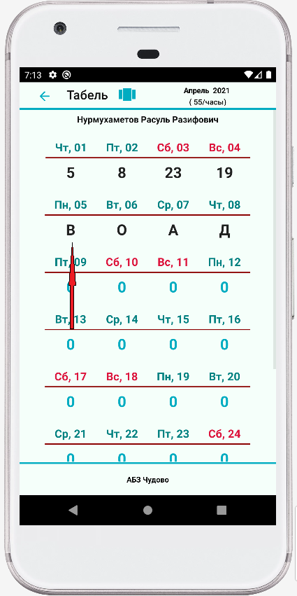

Рис.57(заполнили табель сотрудника МЕТКАМИ ТАБЕЛЯ (пример В,О,А,Д) ).

**14. СТАТУС ТАБЕЛЯ**

Статус Табеля бывает проведенный и нет. Проведенный имеет значок с галочки и проведенный табель запрещен от редактирования. Проведенный табель пользователь отменить не может ( рис 58-59).

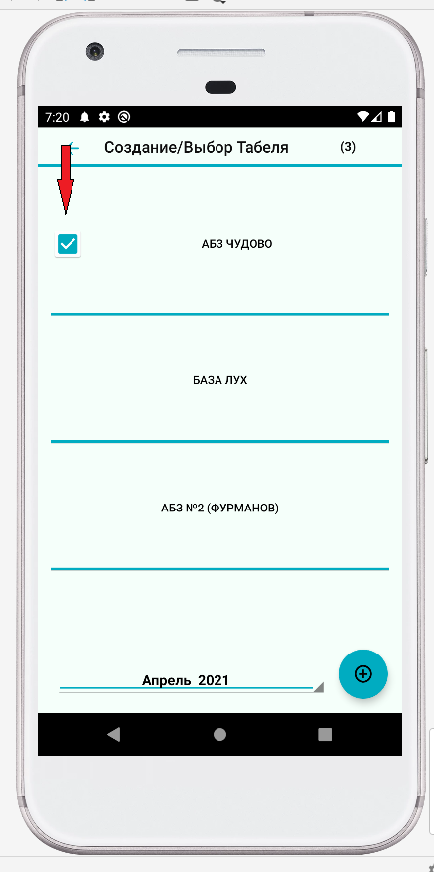

Рис.58 (стрелочка показывает на проведённый табель (справа с галочкой) , другие табель без знака не проведенные табеля в работе).

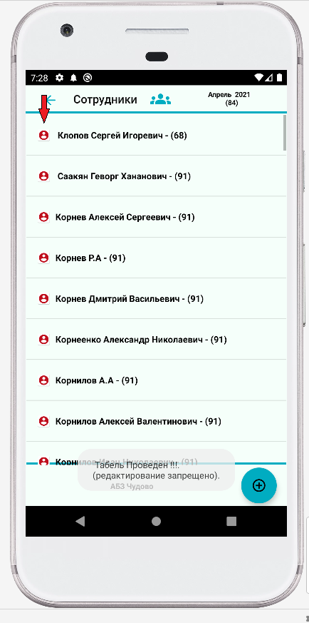

Рис.59 (внутри проведенного табеля все сотрудники имеют красный значке указывающий на запреет редактирования, можно только просматривать данные сотрудника).

**16. НАСТРОЙКИ ПО**

Настойки ПО два пункта Текущая организация выбрана пользователем и выбор типа работы с сетью (обмен данными) только WI-Fi и WI-FI и Мобильный интернет ( рис.60-61).

Плюс на форме Настройки выводиться текущий пользователь и версия ПО Табельный Учёт.

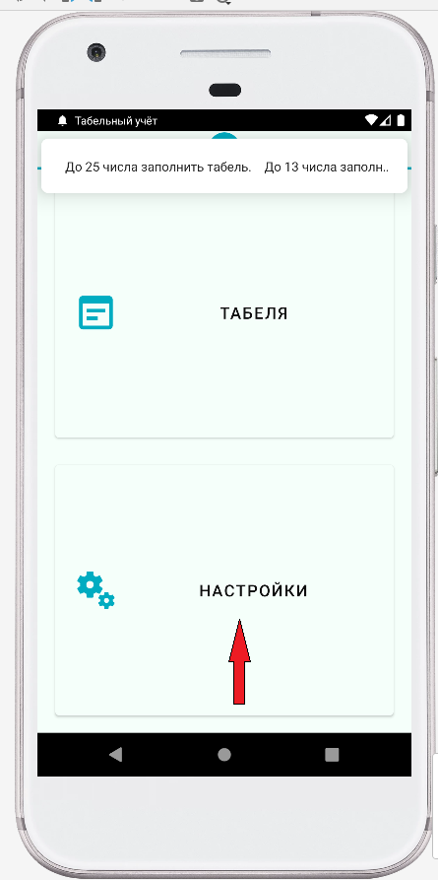

Рис.60(переход в настройки).

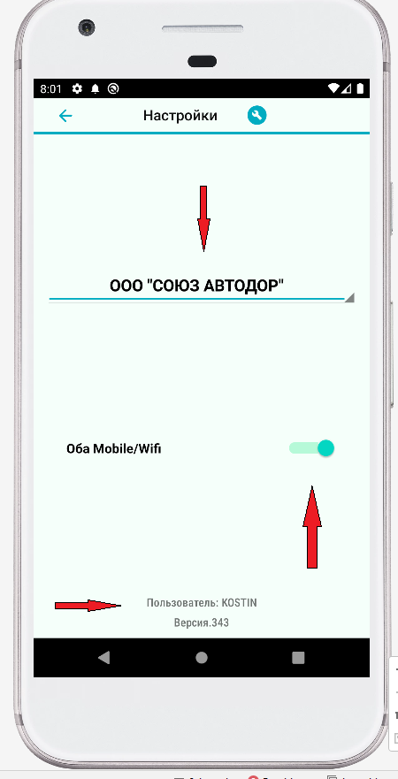

Рис.61 (показано две настройки и версия данных текущий пользователь, передвинув ползунок вы можете переключиться только на WI-FI).

**14. ДОПОЛНИТЕЛЬНЫЕ ВОЗМОЖНОСТИ ПО**

Дополнительные возможности ПО табельный учёт ,заходим в главную форму выбираем системное меню нажимаем на три точки ( рис.62-63).



Рис.62 (переход на дополнительные возможности в системное меню).

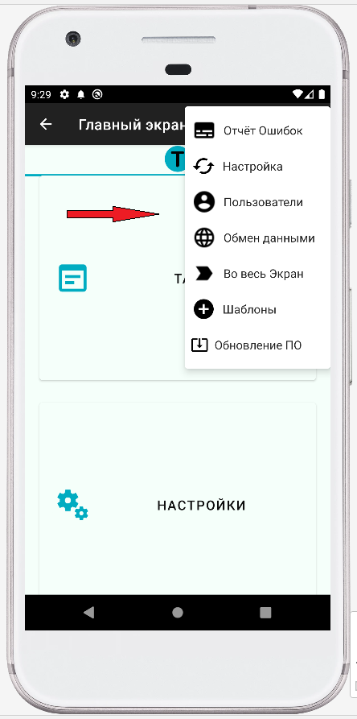

Рис.63 (в системное меню перечислены основные доп. Возможности).

1.Отчет о ошибках приложения.

2.перейти на настройки ПО Табельный учёт.

3.Сменить текущего пользователя (или очистить данные текущего пользователя).

4.Принудительная обмен данными с сервером.

5.Создание и добавление к Шаблонам.

6.Принудительное Обновление ПО.

7.Раскрыть приложение во весь экран.